**Nom du fichier :**

INC-N2_PROBTP_PROD_O365-OUTLOOK_MAIL_Active-cash-client_1.0

# Prérequis / Habilitation

|  |  |
| --- | --- |
| **Compte AZ** | **Non** |
| **Compte AD** | **Non** |
| **Accès Bastion** | **Non** |
| **Accès WitBe** | **Non** |

# Paramètre d’entrée

**Liste des différents paramètres d’entrée afin de pouvoir réaliser la procédure :**

|  |  |  |
| --- | --- | --- |
|  | **Détails du paramètres** | **Valeurs possibles** |
| 1 |  |  |
| 2 |  |  |
| 3 |  |  |

# Impact

|  |  |  |
| --- | --- | --- |
| **Service non impacté** | **Service dégradé** | **Service indisponible** |
| **X** |  |  |

**Liste des impacts liés à la réalisation de procédure :**

# procédure a dérouler

1. **Activer le cache Outlook**

L’utilisateur a désactivé le cache et dans ce cas il faut lui réappliquer comme ceci :

Fichier :

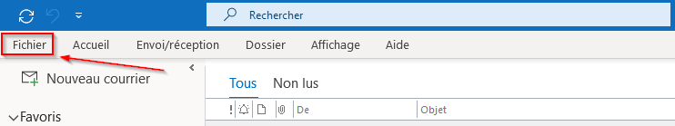

Paramètres du compte…

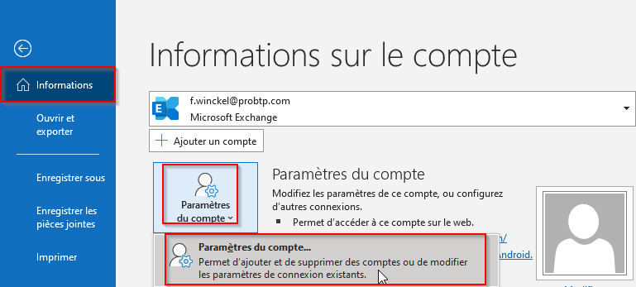

Modifier…

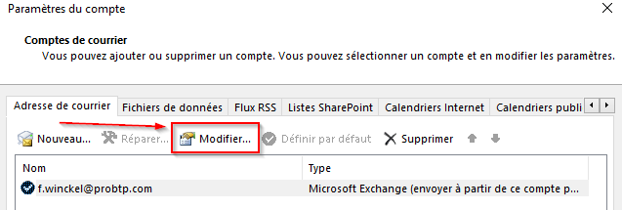

Cocher « Utiliser le mode Exchange mis en cache… » et placer le curseur sur 1 an

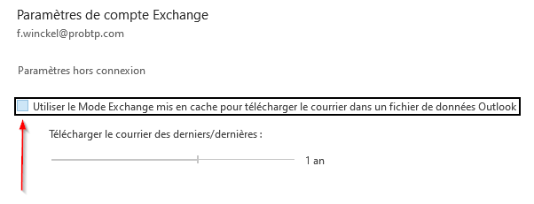

Redémarrer le client Outlook

# Vérification

**Liste des vérifications à effectuer :**

Dans la barre d’état (tout en bas du client) on aura le statut « ***En ligne »*** : qui indique que la connexion se fait en direct sur le serveur sans cache.

Une fois le cache généré, il affichera « ***Connecté à Microsoft Exchange*** »

* Outlook est bien connecté
* L’utilisateur arrive bien à envoyer et recevoir des mails

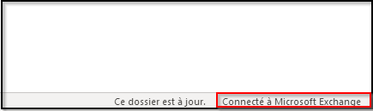

# En cas d’échec

**Préciser les actions à suivre ne cas d’échec de la procédure. L’Equipe à contacter. Escalade. Réaffectation…**

**1.** En cas d'échec transférer le ticket chez N3 **DIPI-SIT-PDTGEST**